Git Tricks

Aktuellen Branch im Command Prompt anzeigen
passenden Code-Schnipsel als „Raw“ von Github downloaden und abspeichern
an die .bashrc die folgende Zeile anhängen
source ~/bin/git-prompt.sh
und die Zeilen zum Setzen des Prompts abändern:
if [ "$color_prompt" = yes ]; then
#PS1='${debian_chroot:+($debian_chroot)}\[\033[01;32m\]\u@\h\[\033[00m\]:\[\033[01;34m\]\w\[\033[00m\]\$ '
PS1='${debian_chroot:+($debian_chroot)}\[\033[01;32m\]\u@\h\[\033[00m\]:\[\033[01;34m\]\w\[\033[00m\]$(__git_ps1 " (%s)")]\$ '
else
#PS1='${debian_chroot:+($debian_chroot)}\u@\h:\w\$ '
PS1='${debian_chroot:+($debian_chroot)}\u@\h:\w$(__git_ps1 " (%s)")\$ '
fi
oder noch einfacher (https://coderwall.com/p/fasnya/add-git-branch-name-to-bash-prompt)
Add following lines to your ~/.bash_profile
parse_git_branch() {
git branch 2> /dev/null | sed -e '/^[^*]/d' -e 's/* \(.*\)/ (\1)/'
}
export PS1="\u@\h \[\033[32m\]\w\[\033[33m\]\$(parse_git_branch)\[\033[00m\] $ "

Lokale Änderungen beim Pull überschreiben
Dieser Befehl überschreibt alle lokalen Modifikationen mit dem Stand vom Repository
git pull -s recursive -X theirs

Lokale Änderungen beim Pull behalten
Diese Sequenz dagegen zieht erst den Stand vom Server, aber um ihn dann mit den lokalen Änderungen zu überschreiben
# fetch from the default remote, origin
git fetch
# create a branch at your current master
git branch old-master
# reset to origin's master
git reset --hard origin/master
# merge your old master, keeping "our" (origin/master's) content
git merge -s ours old-master

Lokale Änderungen komplett entfernen
Die Standard- Variante:
# fetch from the default remote, origin
git fetch
# reset your current branch (master) to origin's master
git reset --hard origin/master

"Dry Run" eines Merge
Wie man weiß, kann ein Merge so richtig in die Hose gehen, wenn Files unterschiedlich sind, mit denen man gar nicht gerechnet hat. Nun hat git von Haus aus keinen „dry-run merge“ Befehl, aber mit etwas Kommandozeilenakrobatik bekommt man einen Diff auf die Unterschiede, die man dann per grep abklopfen kann, ob es einen Merge- Knall gibt oder das Ganze kollosionsfrei über die Bühne geht.
Im Einzelnen:
- git fetch origin master holt erstmal den letzten Stand auf die lokale Platte
- git merge-base FETCH_HEAD master liefert den commit-Hash, wo beide Branches getrennt wurden
- git merge-tree mergebase master FETCH_HEAD (mergebase ist die ID aus dem vorherigen Schritt)
- ein | grep -A3 „changed in both“ holt dann die Annmerkungen raus, wo Files kollidieren
Als Einzeiler wird daraus dann ein git merge-tree `git merge-base FETCH_HEAD development` FETCH_HEAD development | grep -A3 „changed in both“

Merge "Ours" und "Theirs"
Wenn man schon gepullt hat und Merge Errors bekommt, kann man mit folgendem Befehlen entscheiden, ob man die eigene („ours“) oder die Version der anderen („theirs“) behalten möchte:
Die eigene Version
git checkout --ours -- <file>
Die version der Anderen:
git checkout --theirs -- <file>
Danach das git add .. nicht vergessen, um den Merge abzuschliessen
(Mehr Details auf https://stackoverflow.com/questions/914939/simple-tool-to-accept-theirs-or-accept-mine-on-a-whole-file-using-git)

Lokaler Commit Vorsprung
Zeigt den Unterschied der lokalen aktuellen Commits und dem Remote Server:
git log @{push}..

Wiederherstellen (Restore) früher gelöschter Dateien
(https://stackoverflow.com/a/30875442)
Find the last commit that affected the given path. As the file isn't in the HEAD commit, this commit must have deleted it.
git rev-list -n 1 HEAD -- <file_path>
Then checkout the version at the commit before, using the caret (^) symbol:
git checkout <deleting_commit>^ -- <file_path>

Dateien lokal behalten, aber im Repostory entfernen
see https://stackoverflow.com/a/3469805
git rm --cached -r somedir
Will stage the deletion of the directory, but doesn't touch anything on disk. This works also for a file, like:
git rm --cached somefile.ext
Afterwards you may want to add somedir/ or somefile.ext to your .gitignore file so that git doesn't try to add it back.

Git Pull with Submodule
- git submodule update --init --recursive. for the first time. All submodules will be pulled down locally. To update submodules, we can use:
- git submodule update --recursive --remote, or simply:
- git pull --recurse-submodules. The first one works for git version 1.8. 2 or above while the second one works for git version 1.7.
- git submodule foreach --recursive git pull origin master scheint am besten zu funktionieren…

Git Passwort permanent speichern
(für Windows)
$ git config --global credential.helper manager
$ git push http://example.com/repo.git
Username: <type your username>
Password: <type your password>
[several days later]
$ git push http://example.com/repo.git
[your credentials are used automatically]
für Linux (wird als Plaintext in ~/.git-credentials gespeichert)
git config --global credential.helper store

Lokalen Status zeigen
#!/bin/sh
UPSTREAM=${1:-'@{u}'}
LOCAL=$(git rev-parse @)
REMOTE=$(git rev-parse "$UPSTREAM")
BASE=$(git merge-base @ "$UPSTREAM")
if [ $LOCAL = $REMOTE ]; then
echo "Up-to-date"
elif [ $LOCAL = $BASE ]; then
echo "Need to pull"
elif [ $REMOTE = $BASE ]; then
echo "Need to push"
else
echo "Diverged"
fi

Git LFS alle File Extensions filtern und tracken
Dieser Einzeiler1) erzeugt eine Liste aller verwendeten File- Extension zum Tracken im fertigen .gitattribute Format
find . -type f | perl -ne 'print $1 if m/\.([^.\/]+)$/' | sort -u | awk '{print $1" filter=lfs diff=lfs merge=lfs -text"}' | sed 's/^/*./'

HTTPS self signed certificate Error unter Windows
Das Problem entsteht immer dann, wenn sich die hauseigene IT in den HTTPS- Datenverkehr gemogelt hat. Man kann dies beheben, indem man git die Benutzung der in Windows hinterlegten Firmen- internen Zertifikate erlaubt:
git config --global http.sslbackend schannel

Disable SSL verification in git repositories with self-signed certificate
Prepend GIT_SSL_NO_VERIFY=true before every git command run to skip SSL verification. This is particularly useful if you haven't checked out the repository yet.

einen zweiten Remote einrichten
den alten evtl. umbenennen
git remote rename origin backup
git remote -v
den neuen hinzufügen
git remote add origin <newURL>
git push --set-upstream origin main

uncommittete Directories suchen
Dieses kleine (Git-)Bash- Script sucht nach Unterverzeichnissen mit uncomitteten Änderungen
for i in $(find * -maxdepth 0 -type d);
do
echo "==== $i ======="
#git -C "$i" status
git -C "$i" ls-files -m --exclude-from=.gitignore
#echo $?
echo
echo
echo
done

Gespeichertes Token (Passwort) löschen

Windows
Läuft z.B. ein Token ab, dann bleibt das Alte im Windows Credential Manager gespeichert und wird immer weiter verwendet, d.h. man kann sich nicht mehr anmelden. Das alte Passwort muß erst gelöscht werden, und zwar in der Anmeldeinformationsverwaltung (schönes deutsches Wort..)- bzw. man kann im „Bearbeiten“- Modus das neue Token auch gleich eintragen, geht auch.
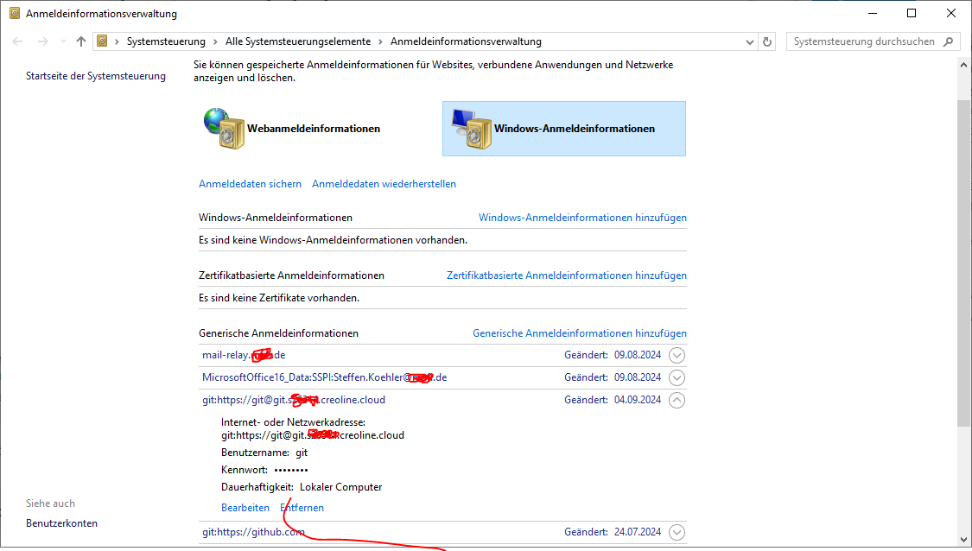

Linux
In der Kommandozeile löscht ein
echo 'url=https://git.example.com' | git credential reject
den Cache, und danach gibt man beim nächsten Push/Pull das Passwort wieder neu ein

1)

